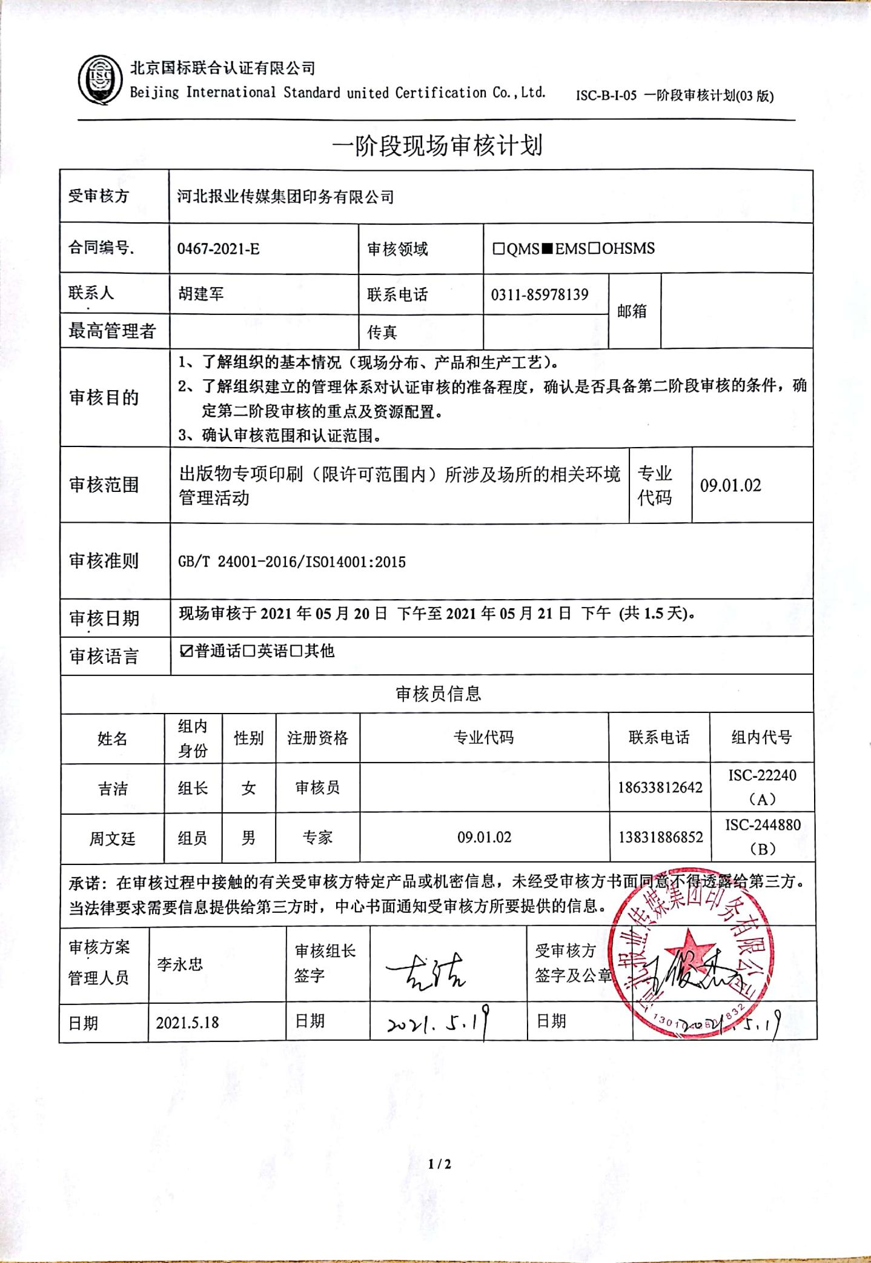

一阶段现场审核计划

|  |  |  |  |  |  |  |  |  |  |  |  |  |  |  |  |
| --- | --- | --- | --- | --- | --- | --- | --- | --- | --- | --- | --- | --- | --- | --- | --- |
| 受审核方 | | | 河北报业传媒集团印务有限公司 | | | | | | | | | | | | |
| 合同编号. | | | 0467-2021-E | | | | 审核领域 | | □QMS■EMS□OHSMS | | | | | | |
| 联系人 | | | 胡建军 | | | | 联系电话 | | 0311-85978139 | | 邮箱 | |  | | |
| 最高管理者 | | |  | | | | 传真 | |  | |
| 审核目的 | | | **1、了解组织的基本情况（现场分布、产品和生产工艺）。**  **2、了解组织建立的管理体系对认证审核的准备程度，确认是否具备第二阶段审核的条件，确定第二阶段审核的重点及资源配置。**  **3、确认审核范围和认证范围。** | | | | | | | | | | | | |
| 审核范围 | | | 出版物专项印刷（限许可范围内）所涉及场所的相关环境管理活动 | | | | | | | | | 专业  代码 | | 09.01.02 | |
| 审核准则 | | | **GB/T 24001-2016/ISO14001:2015** | | | | | | | | | | | | |
| 审核日期 | | | **现场审核于****2021年05月20日 下午至2021年05月21日 下午 (共1.5天)。** | | | | | | | | | | | | |
| 审核语言 | | | ☑**普通话**□**英语**□**其他** | | | | | | | | | | | | |
| 审核员信息 | | | | | | | | | | | | | | | |
| 姓名 | | 组内  身份 | | 性别 | 注册资格 | | 专业代码 | | | | 联系电话 | | | | 组内代号 |
| 吉洁 | | 组长 | | 女 | 审核员 | |  | | | | 18633812642 | | | | ISC-22240  （A） |
| 周文廷 | | 组员 | | 男 | 专家 | | 09.01.02 | | | | 13831886852 | | | | ISC-244880  （B） |
| **承诺: 在审核过程中接触的有关受审核方特定产品或机密信息，未经受审核方书面同意不得透露给第三方。当法律要求需要信息提供给第三方时，中心书面通知受审核方所要提供的信息。** | | | | | | | | | | | | | | | |
| 审核方案  管理人员 | 李永忠 | | | | | 审核组长  签字 | |  | | 受审核方  签字及公章 | |  | | | |
| 日期 | 2021.5.18 | | | | | 日期 | |  | | 日期 | |  | | | |

一阶段现场审核计划

|  |  |  |  |
| --- | --- | --- | --- |
| **审核日程安排** | | | |
| **日期** | **时间** | **受审核部门、场所及审核内容** | **审核人员** |
| **2021.5.20** | 14:00-14:30 | **首次会议（管理层）** | AB |
|  | 14:30-18:00 | 管理层：资质查验；管理体系策划情况，过程识别和策划的充分性（包括外包过程）；确定认证范围包括任何不适用及理由的充分性；体系覆盖人数确认；管理方针和目标的适宜性；内部审核管理评审策划和实施；基础资源条件；环境事故及投诉情况；  涉及条款： 4.1/4.3/4.4/5.2/6.2/9.2/9.3/7.1 | AB |
| **2021.5.21** | 8:30-12:00 | 办公室：文件化信息，环境因素的识别评价情况，合规义务、适用法律法规识别的充分性及合规性评价情况，目标、指标及管理方案的可行性  涉及条款：6.1.2/6.1.3/6.2.2/7.5 | AB |
|  | 12:30-16:30 | 印刷部：现场基本情况、环境因素的识别评价情况；应急准备及响应  涉及条款：6.1.2/8.2 | AB |
|  | 16:30-17:00 | **末次会议（管理层）** |  |